**Titre** : Onde progressive, onde stationnaire

**Présentée par** : Theo LE BRET **Rapport écrit par** : Raphael Aeschlimann

**Correcteur** : Fabrice Debbasch **Date** : 11/09/2020

|  |  |  |
| --- | --- | --- |
| **Bibliographie** | | |
| **Titre** | **Auteurs** | **Éditeur** |
| Dunod PC/PC* |  |  |
| Tec et doc spe./PC/PC* |  |  |
| Cours de physique de Berkley, vol. 3, Ondes |  |  |
| A review of Astroseismology, Proceeding of Science | P. Di Mauro |  |
|  |  |  |

# Plan détaillé

*(indiquer parties, sous-parties, 1 ou 2 phrases d’explications par sous-partie, et références)*

*Niveau choisi pour la leçon*:

CPGE

*Pré-requis* :

* Oscillateurs couplés
* Approximation acoustique
* Equations d’Euler
* Notation complexe

1. Ondes progressives et stationnaire
2. Equation de propagation d’une onde dans une chaine d’oscillateur
3. Solutions progressives de l’équation de d’Alembert (EA)
4. Solutions stationnaires de l’EA
5. Ondes acoustiques dans un fluide
6. EA acoustique et solution sous forme d’OPPH
7. Couplage des champs et impédances

Intro : applications de la meca ondulatoire

1. Ondes progressives et stationnaire
2. Equation de propagation d’une onde dans une chaine d’oscillateur

Soit un système unidimensionnel de N masses m liées par des ressorts de raideur k et de longueur à vide *d*. On définit le déplacement comme $ξ=x_{0}-x$ d’une masse quelconque d’indice n et l’on applique le PFD et un développement limité à l’ordre 2. Approximation des milieux continues (var xi n varie lentement rapport à son voisin

Phot schéma

On obtient $◻ξ=0$ avec $c=\sqrt{\frac{kd}{m}}$ (analyse pour vérifier dimension = vitesse)

Cette équation est linéaire et ses solutions sont réversibles.

1. Solutions progressives de l’équation de d’Alembert (EA)

On admet forme générale ξ =f(x-ct) + g(x+ct)

Montre la propagation de la déformation à la vitesse c (vitesse propagation)

OdG vitesse du son dans une masse cristalline k=10 nm-1 c=3E3 m.s-1

OPPH type onde progressive $ξ_M=ξ_0cos(kx-ωt+ϕ)$ cd initiales

Quelles conditions aux limites ?

Notation complexe + EA = relation dispersion (lie périodicités spatiale et tempo)

Vérification hypothèse des milieux continus λ>> d=1E-10 m

1. Sol stationnaire

Solution de la forme ξ= f(x)g(t) EA $ξ_M=ξ_0cos(kx+ϕ)cos(ωt+ψ$)

def : nœud, ventre (séparés de lambda/2)

Tous les points varient en phase (prog phase augment dans le temps)

1. Onde acoustique
2. Position du problème et EA

Approximation acoustique, P1 champ surpression, v1 champ vitesse, $χ_{S}$ et $μ_{1}$ avec perturbation masse vol

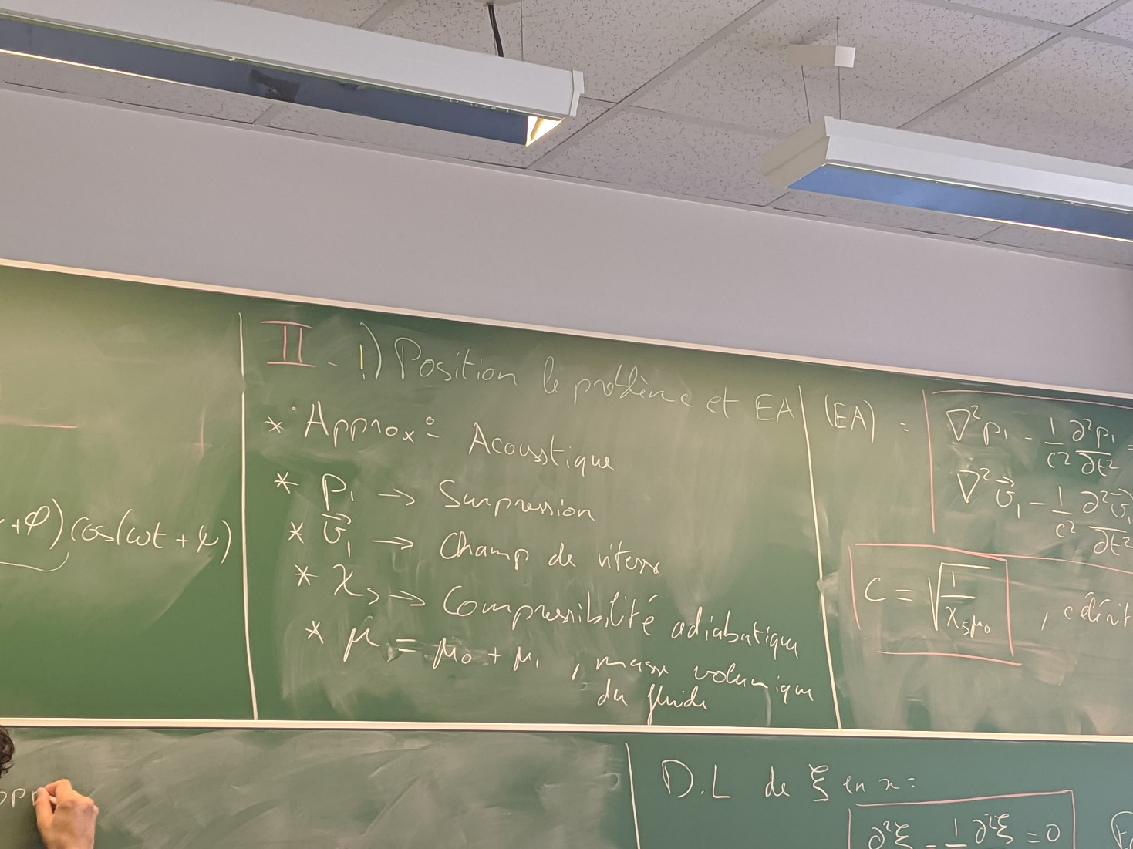

$c=\sqrt{\frac{1}{χ_{S}μ_{0}}}$ EA pour v1 et P1

OPPH en complexe -> relation dispersion

Montage :

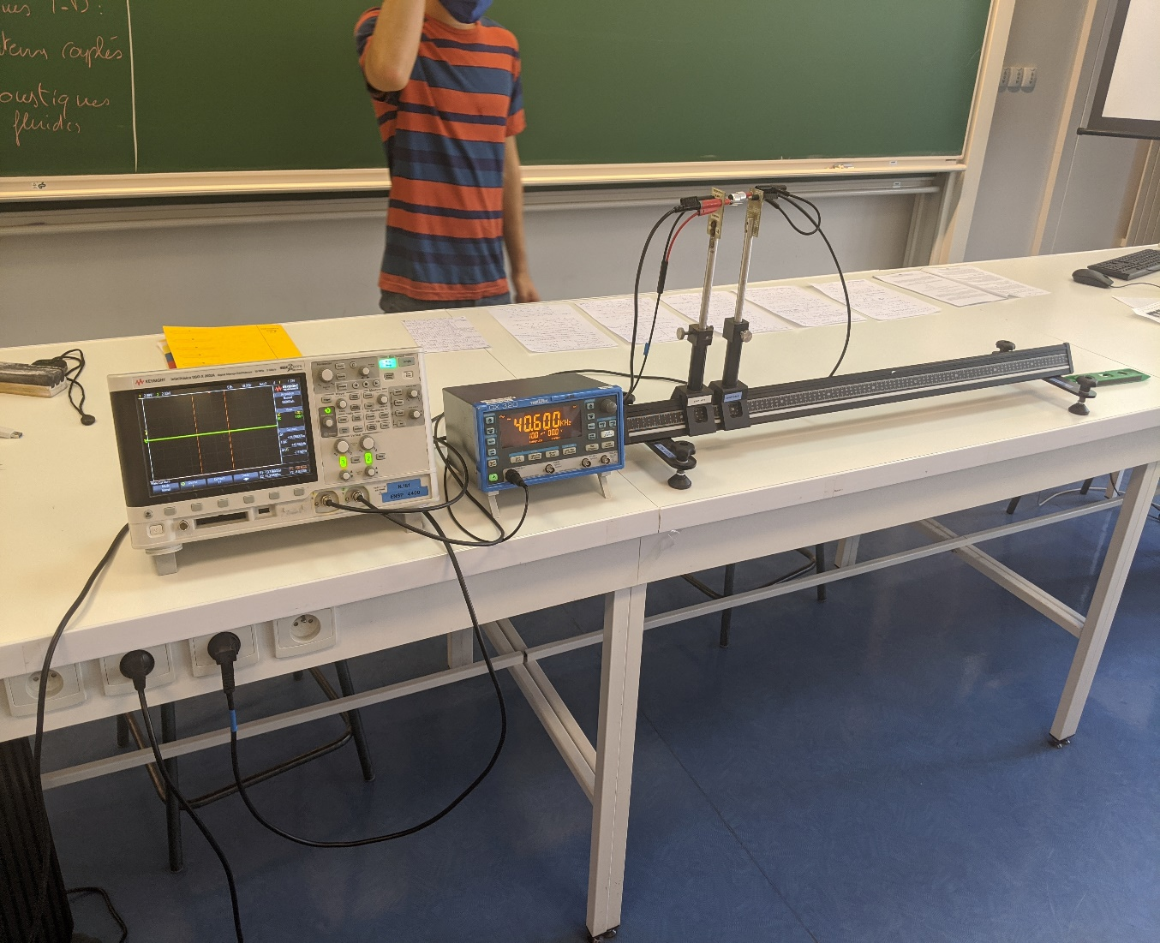

Piezo émetteur et récepteur, mesure la vitesse du son

Rem : Atténuation de l’onde avec a distance, compte 10 longueur d’onde pour minimiser l’erreur, croisement du signal et de l’axe des abscisses car plus précis

Discussion incertitude : probablement raté une longueur d’onde, 2-3 sigma de la valeur tabulé.

Erreur systematique : humidité de l’air ou effet thermique

1. Couplage des champ p et v et impédance

Eq couplage conservation masse et conservation flux on passe en complexe

Il en sort que les ondes acoustiques sont longitudinales, relation structure de l’onde (eq loi d’ohm). Il peut y avoir pb d’impédance cf échographie : adaptation impédance à l’aide du gel.

Temps : 3min trop long

# Questions posées par l’enseignant (avec réponses)

*(l’étudiant liste les questions posées, ainsi que les réponses données par l’enseignant. Si certaines réponses manquent, l’enseignant pourra compléter le document)*

Famille sol propagation EA -> Y’a-t-il d’autre équation de propagation ?

Cela dépend des def et Klein Gordon on n’est pas d’accord toujours pour appeler ça une onde (si elle n’est pas solution de EA).

Ex soliton : il faut parler des equations non linéaires (pour soliton etc)

Autre eq d’onde pas linéaires mais pas EA ?

Oui si le milieu est dispersif

Pourquoi avoir def vitesse de phase ?

Pour distinguer de la vitesse de groupe

Pourquoi peut-on decompo les paquets d’onde ?

Parce que EA est linéaire

$v_{Φ}=\frac{ω}{k}$ Vitesse de quoi ?

Convolution modulée et modulante -> $v_{Φ}$ vitesse porteuse

Soliton ne se déforme pas, pourquoi ?

La non lin de l’équation compense la dispersion

Quelle autre dom physique ?

Eq Schrodinger

Existe-t-il une equation de Schrodinger non lin ?

Non elle est toujours lin.

Un contre-exemple mais vraiment une eq de Schrodinger

Application du phénomène 1D dans un fluide ?

Instrument de musique (approximation)

Quelle intérêt onde plane ?

Les OPPH constituent une base de Fourier

Pourquoi on peut utiliser la notation complexe ?

Car l’équation est lin

Où est passé la phase ? Dans l’amp complexe

Faire l’eq du mouvement :

Quel est l’oscillateur dans le syst ? Système masse/ressort

Pas de bref : faire le dl pour avoir l’EA en milieu continu

Repris sur derivé partielle de xi par x

La forme présentée est la seule sol de EA ? Et en 3D ?

# Commentaires lors de la correction de la leçon

*(l’étudiant note les commentaires relatifs au contenu de la leçon : niveau, sujets abordés, enchaînement, réponses aux questions, etc. L’enseignant relit, et rectifie si besoin)*

Calcul trop sommaire, gros pb !

Crée artiste mais ne parle pas : faire les choses faire ne pas parler

Rien ne passe sous le radar !

Ne pas craner ça ne sert à rien

Être humble vis-à-vis du jury et de la physique

Rester dans le cadre du programme de CPGE et peut être une ouverture à la fin: faire des calculs présenté de manière sympa : pas vite pas lent

Si l’on fait les équations sur slide, il faut décrire calculs

Ouverture « on le verra en TD », laisse le choix au jury de creuser où pas. On contrôle les questions de cette manière

Le cœur de la leçon passe par la def des ondes stationnaires. Il vaut mieux se limiter à un domaine

Le dessin explicatif de la propagation est à revoir ! Crucial

Attention ce qui est fait sur les eq pour avoir EA n’est plus du tout valable en 3D.

EN GENERAL, EQ. D’ONDE = EQ. QUI PERMET LA PROPAGATION: EA, KLEIN-GORDON, SINE-GORDON, DIRAC, SCHRODINGER…

IL FAUT PARLER DE LA VITESSE DES SIGNAUX (voir Brillouin)

IL FAUT PARLER DE DECOMPOSITION DE FOURIER, MEME UN PEU (ET PRUDEMMENT)

Partie réservée au correcteur

**Avis général sur la leçon (plan, contenu, etc.)** :

Globalement positif, mais calculs pas assez (bien) présentés et trop de notions

présentées de manière approximative.

**Notions fondamentales à aborder, secondaires, délicates** :

Notion fondamentale: propagation, superposition -> stationarité, vitesse de phase, vitesse de groupe

Notion secondaires: Fourier, paquet d’onde avec vitesse de groupe, vitesse du signal

**Expériences possibles (en particulier pour l’agrégation docteur)** :

Corde de Melde, onde acoustique dans un tuyau, échelle de perroquet (?)

**Bibliographie conseillée** :

N’importe quel livre niveau Licence!